|  |  |
| --- | --- |
|  | **Министерство науки и высшего образования Российской Федерации**  **Федеральное государственное бюджетное образовательное учреждение**  **высшего образования**  **«Московский государственный технический университет**  **имени Н.Э. Баумана**  **(национальный исследовательский университет)»**  **(МГТУ им. Н.Э. Баумана)** |

ФАКУЛЬТЕТ **Информатика и системы управления**

КАФЕДРА **Компьютерные системы и сети (ИУ6)**

НАПРАВЛЕНИЕ ПОДГОТОВКИ **09.03.01 Информатика и вычислительная техника**

**Отчет**

|  |  |
| --- | --- |
| **по лабораторной работе № 2** |  |

**Название:**

Коммутируемая сеть Ethernet. Настройка VLAN. Устранение топологических петель. Агрегация каналов.

**Дисциплина:**  Сети и телекоммуникации

|  |  |  |  |  |  |
| --- | --- | --- | --- | --- | --- |
| Студент | ИУ6-52Б |  |  | С.В. Астахов | |
|  | (Группа) |  | (Подпись, дата) | | (И.О. Фамилия) |
|  |  |  |  | |  |
| Преподаватель |  |  |  | |  |
|  |  |  | (Подпись, дата) | | (И.О. Фамилия) |

Москва, 2021

**Цель:** изучить процесс создания и конфигурация VLAN, работу с протоколом STP и технологию агрегации каналов.

**Задачи:**

* Научиться создавать и настраивать VLAN
* Научиться устранять топологические петли с помощью протокола STP
* Научиться настраивать агрегированные каналы

**Ход работы**

**Часть 1. Коммутируемая сеть Ethernet. Настройка VLAN.**

Создадим топологию, показанную на рисунке 1.

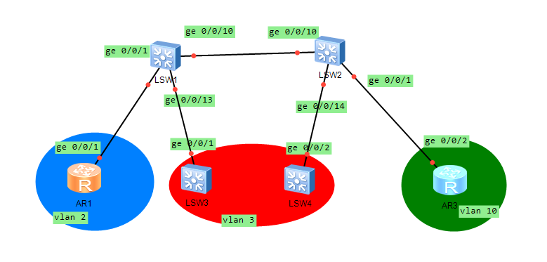

Рисунок 1 - топология сети

Сконфигурируем IP-адреса на маршрутизаторах AR1 и AR3. Процесс настройки для AR1 представлен на рисунке 2. Аналогично настраивается IP-адрес 10.1.10.1/24 на на интерфейсе GE 0/0/2 AR3.

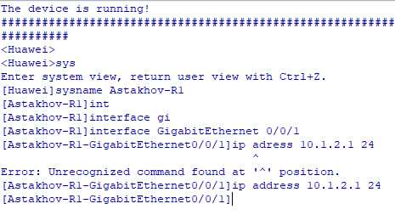

Рисунок 2 - установка ip-адреса на интерфейсе

Переключим GigabitEthernet-интерфейсы на LSW3 и LSW4 в режим 3 уровня (сетевого). Соответствующая команда показана на рисунке 3.

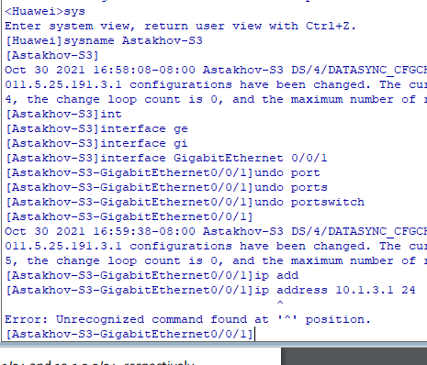

Рисунок 3 - переключение интерфейса в режим сетевого уровня

Аналогично настройке маршрутизаторов установим ip-адреса 10.1.3.1/24 и 10.1.3.2/24 на GE 0/0/1 LSW3 и GE 0/0/2 LSW4 соответственно.

Настроим LSW3 и LSW4 для работы с VLAN. Для этого необходимо создать VLAN, определить access-порт и привязать его к конкретному VLAN. Пример настройки для LSW3 показан на рисунках 4 и 5. Настройка LSW4 производится аналогично.

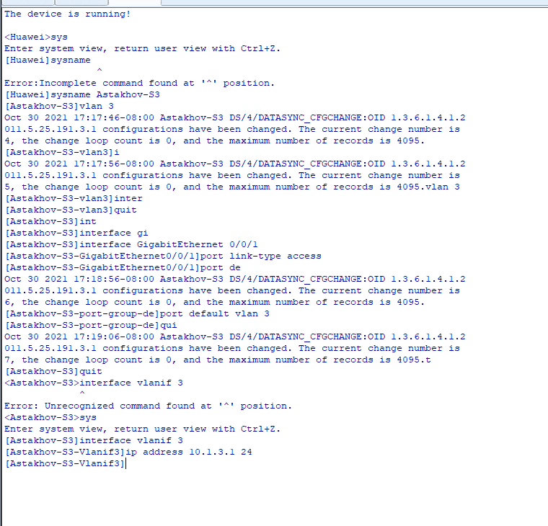

Рисунок 4 - создание VLAN



Рисунок 5 - настройка access-порта

Далее создадим на LSW3 и LSW4 Vlanif интерфейсы и присвоим им ip-адреса 10.1.3.1/24 и 10.1.3.2/24 соответственно. На рисунке 6 показан процесс настройки для LSW3.



Рисунок 6 - настройка vlanif интерфейса

Создадим VLAN-ы с номера 2, 3 и 10 на LSW1 и LSW2. На рисунке 7 показан процесс создания VLAN-ов на LSW1.

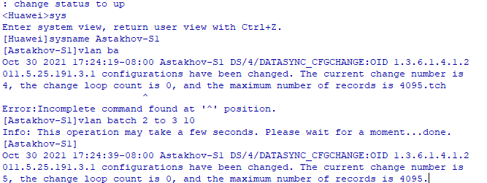

Рисунок 7 - создание VLAN-ов

Настроим VLAN на основе портов. Сконфигурирем access-порты, относящиеся к VLAN 2 и 3 на LSW1 и LSW2. Пример конфигурации для LSW1 и VLAN 2 приведен на рисунке 8.

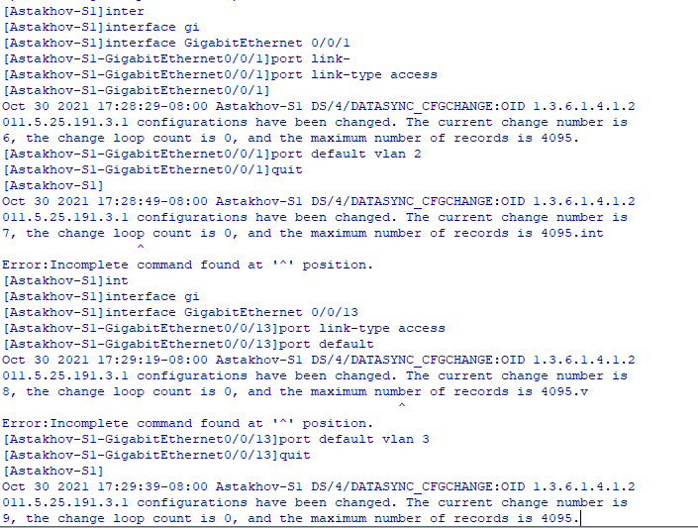

Рисунок 8 - настройка access-порта

Настроим порты между LSW1 и LSW2 так, чтобы проходили только пакеты из VLAN 2 и 3. Пример настройки LSW2 приведен на рисунках 9 и 10.

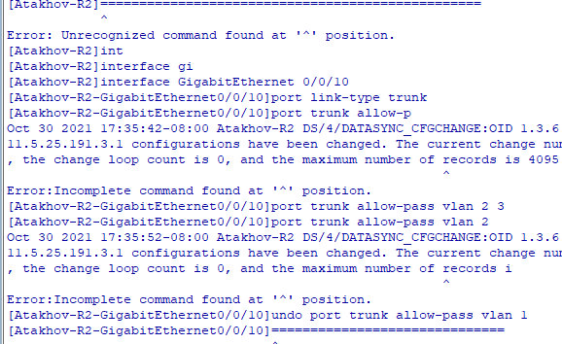

Рисунок 9 - настройка trunk-порта



Рисунок 10 - настройка trunk-порта

Примечание: допущена неточность в обозначениях(R2), на самом деле идет работа с коммутатором(S2).

Настроим VLAN на основе MAC-адреса. Процесс настройки приведен на рисунках 11 и 12. Аналогично настроим интерфейсы GE 0/0/2 и GE 0/0/3.

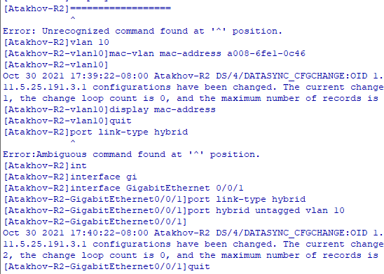

Рисунок 11 - настройка VLAN на основе MAC-адреса



Рисунок 12 - настройка порта для VLAN на основе MAC-адреса

Настроим интерфейсы, по которым взаимодействуют LSW1 и LSW2 так, чтоб они пропускали пакеты VLAN 10. На рисунке 13 показана настройка LSW1.

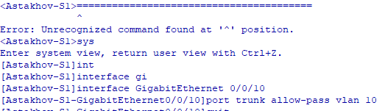

Рисунок 13 - настройка trunk-порта

Настроим порты LSW2 для корректной работы с VLAN на основе MAC-адресов. Настройка порта GE 0/0/1 показана на рисунке 14.

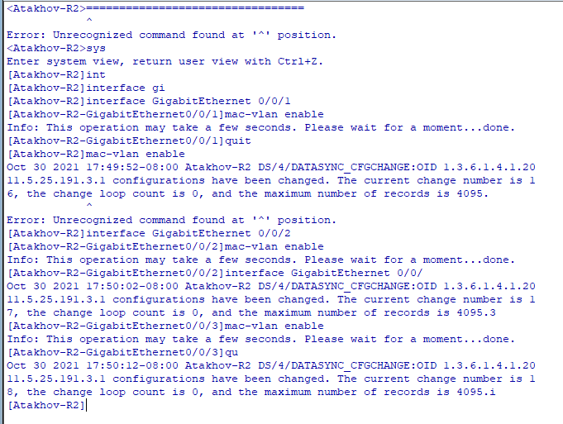

Рисунок 14 - настройка порта для VLAN на основе MAC-адреса

Просмотрим конфигурацию VLAN на LSW1 и LSW2. Конфигурация приведена на рисунках 15 и 16.

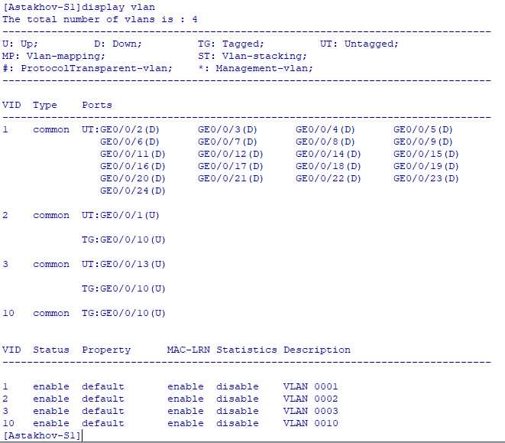

Рисунок 15 - конфигурация VLAN на LSW1

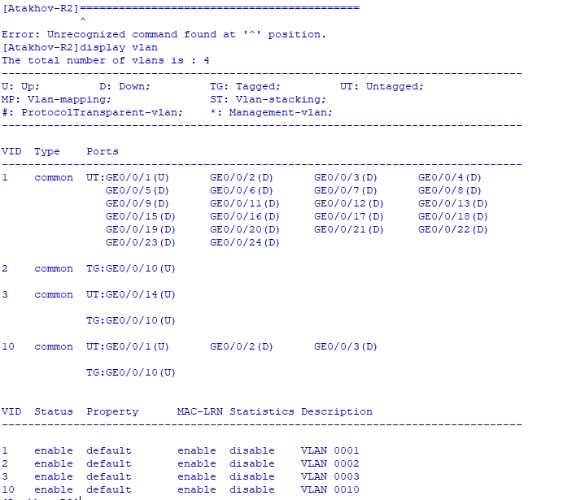

Рисунок 16 - конфигурация VLAN на LSW2

Отобразим конфигурацию VLAN, основанных на MAC адресах, ее можно видеть на рисунке 17.

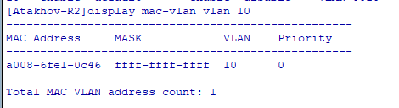

Рисунок 17 - конфигурация VLAN на основе MAC адресов.

Проверим связь между LSW3 и LSW4 с помощью команды ping, что даст понять, что VLAN 3 верно настроен (рисунок 18).

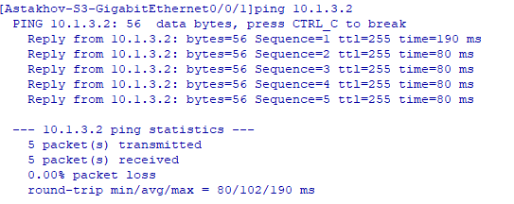

Рисунок 18 - проверка соединения между LSW3 и LSW4

Проверим, что невозможно обменяться пакетами с AR1 с других устройств, что означает, что AR1 - единственное устройство в своем VLAN (рисунок 19).

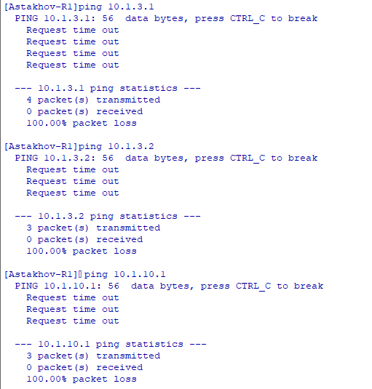

Рисунок 19 - проверка соединения с AR1

Отобразим конфигурацию устройств LSW1 и LSW2 (рисунки 20 и 21-22, соответственно).

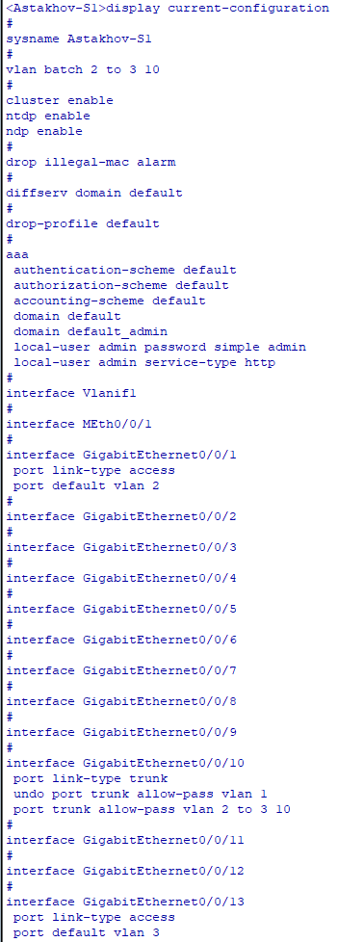

Рисунок 20 - конфигурация LSW1

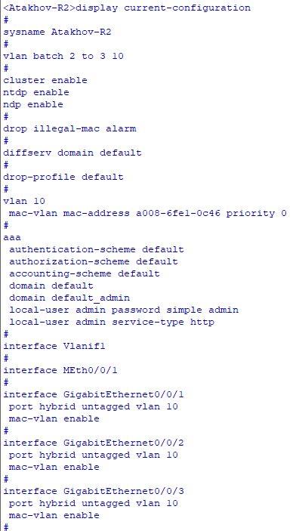

Рисунок 21 - конфигурация LSW2

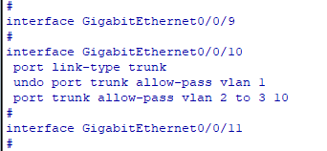

Рисунок 21 - конфигурация LSW2 (продолжение)

**Часть 2. Устранение топологических петель.**

Создадим топологию, показанную на рисунке 22.

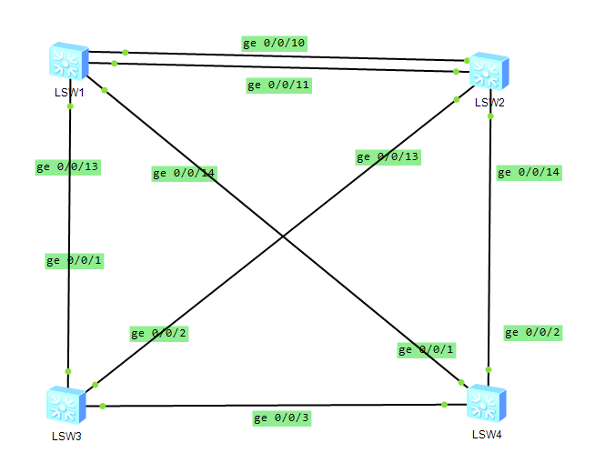

Рисунок 22 - топология сети

Так как по умолчанию протоколы STP, RSTP, MSTP уже активны на коммутаторах, достаточно выбрать на всех коммутаторах режим STP. Пример соответствующей команды приведен на рисунке 23.



Рисунок 23 - переход в режим STP

Отобразим STP статут на коммутаторе LSW1 (рисунок 24).

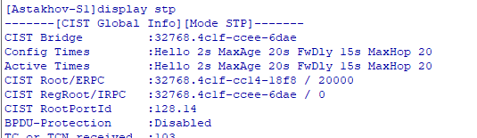

Рисунок 24 - статус STP

Отобразим краткую информацию об STP на всех коммутаторах (пример на рисунке 25). На ее основе составим представление о статусе маршрутов и портов в топологии (рисунок 26).

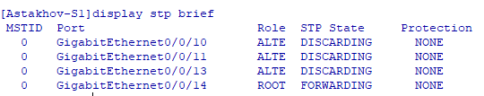

Рисунок 25 - информация об STP на LSW1

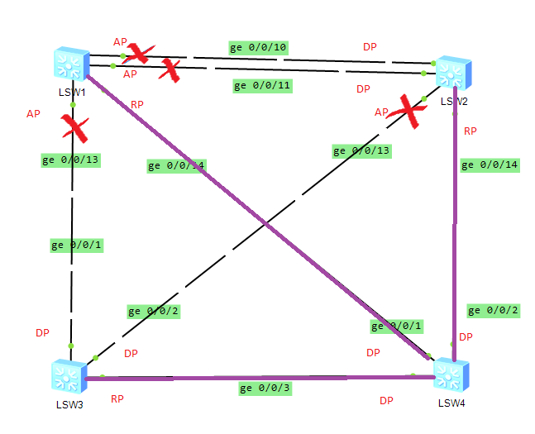

Рисунок 26 - работа STP

Изменим параметры устройств так, чтобы сделать LSW1 первичным root-bridge устройством (рисунок 27), а LSW2 - вторичным (рисунок 28).

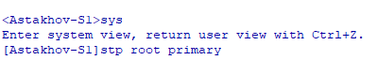

Рисунок 27 - изменение параметров LSW1

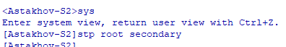

Рисунок 28 - изменение параметров LSW2

Аналогично предыдущему пункту, на основе команды “display stp brief” изобразим работу STP на рисунке 29. Как видно, LSW1 стал root-bridge.

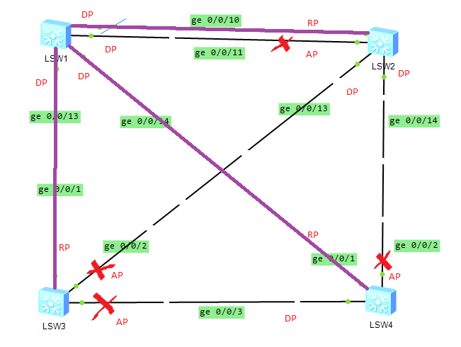

Рисунок 29 - работа STP

Изменим параметры LSW4 так, чтобы сделать GE 0/0/2 root-портом. Приравняем параметр stp cost к 50000 для интерфейса GE 0/0/1(рисунок 30). Затем посмотрим параметры STP на данном интерфейсе (рисунок 31).

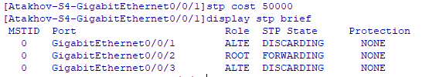

Рисунок 30 - изменение stp cost

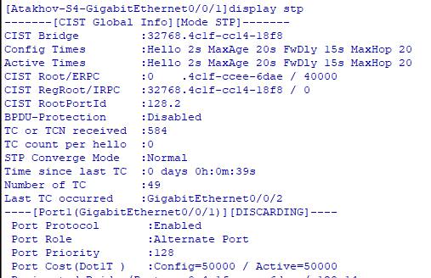

Рисунок 31 - параметры STP на GE 0/0/1

Аналогично предыдущему пункту, на основе команды “display stp brief” изобразим работу STP на рисунке 32. Как видно, LSW4 теперь имеет root-порт GE 0/0/2.

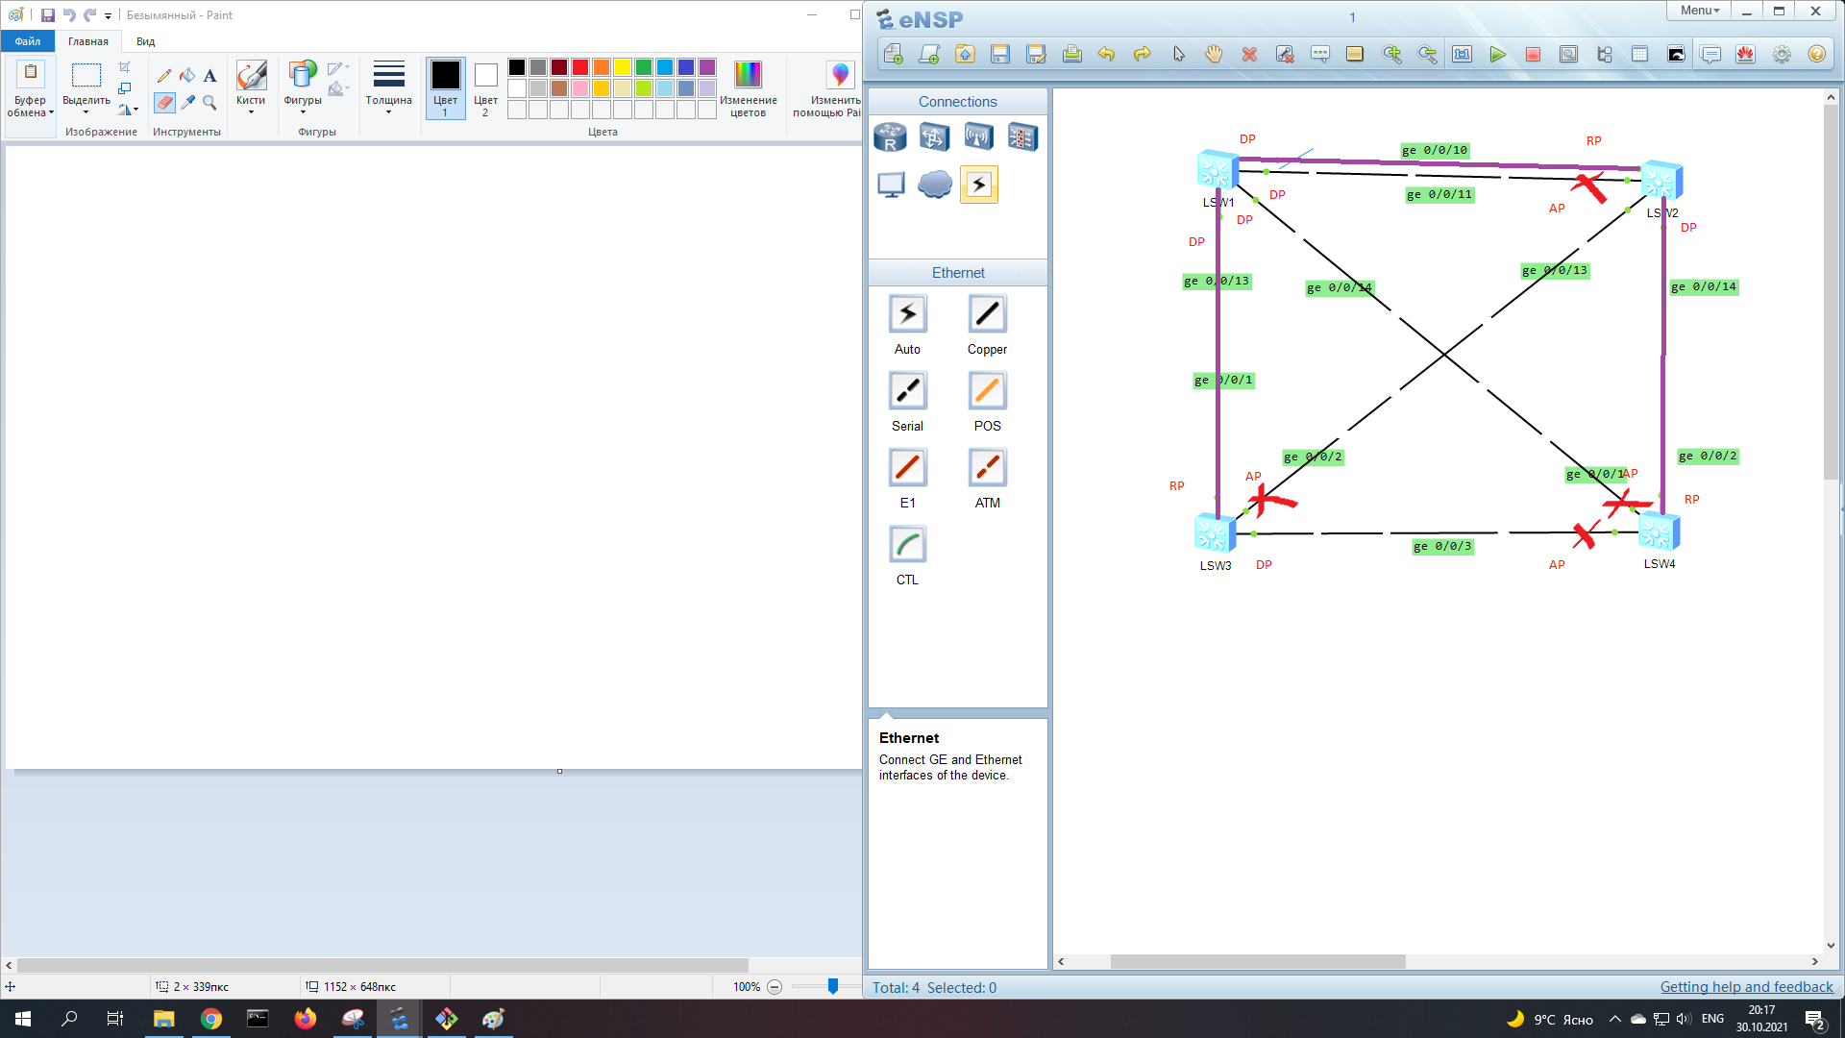

Рисунок 32 - работа STP

Изменим режим STP на всех коммутаторах на RSTP. Пример для LSW1 приведен на рисунке 33.



Рисунок 33 - переход в режим RSTP

Посмотрим состояние STP на LSW1, чтобы убедиться в правильности настроек (рисунок 34).

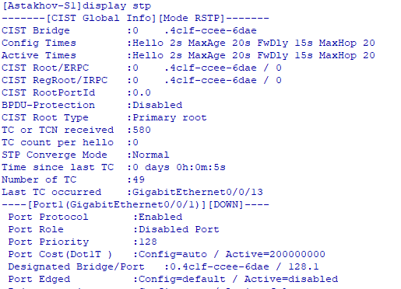

Рисунок 34 - состояние STP на LSW1

Предположим, что к портам GE 0/0/10-0/0/24 LSW3 могут подключаться только терминалы. Тогда необходимо сконфигурировать их как edge-порты командой “stp edged-port enable”. Результат будет виден в конфигурации устройства.

Отобразим конфигурацию устройств (рисунки 35-39).

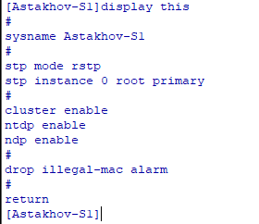

Рисунок 35 - конфигурация LSW1

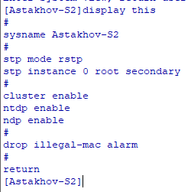

Рисунок 36 - конфигурация LSW2

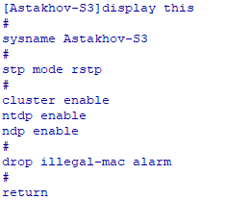

Рисунок 37 - конфигурация LSW3

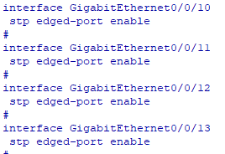

Рисунок 38 - конфигурация портов на LSW3

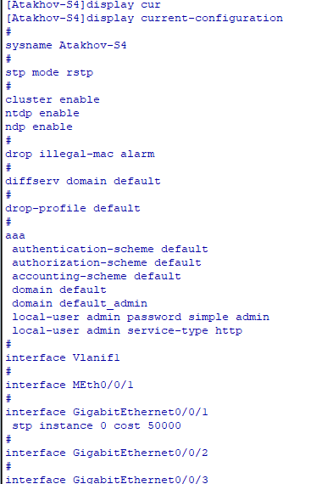

Рисунок 39 - конфигурация портов на LSW4

**Часть 3. Агрегация каналов.**

Создадим топологию, представленную на рисунке 40.

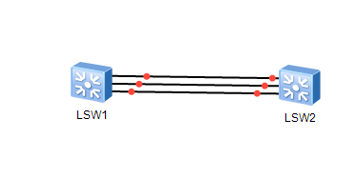

Рисунок 40 - топология сети

Создадим интерфейс Eth-trunk на обоих коммутаторах. Пример для LSW2 приведен на рисунке 41.

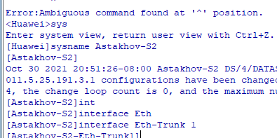

Рисунок 41 - создание интерфейса Eth-trunk

Установим на интерфейсе ручной режим балансировки (рисунок 42).

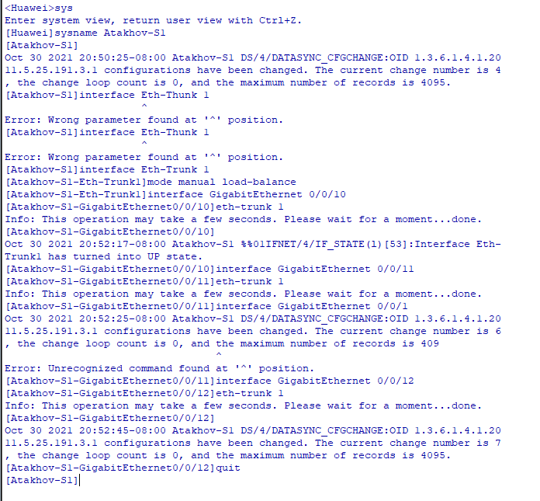

Рисунок 42 - установка ручного режима балансировки

Добавим в Eth-trunk порты, через которые соединяются коммутаторы. Пример для LSW2 приведен на рисунке 43.



Рисунок 43 - добавление портов в Eth-trunk

Отобразим статус Eth-trunk (рисунок 44), заметим - режим работы “Normal”.

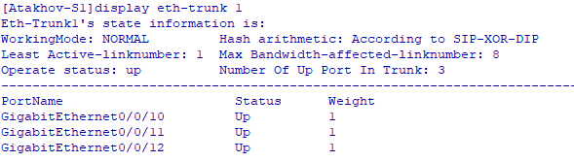

Рисунок 44 - статус Eth-trunk

Настроим агрегацию каналов в режиме LACP. Предварительно исключим все порты из Eth-trunk 1 (Пример для LSW1 на рисунке 45).



Рисунок 45 - исключение портов из Eth-trunk 1

Затем изменим режим интерфейса Eth-trunk на обоих коммутаторах на LACP, как показано на рисунке 46 для LSW1.



Рисунок 46 - переход Eth-trunk в режим LACP

Затем добавим порты обратно в интерфейс, как было показано выше. Снова отобразим статус Eth-trunk (рисунок 47), заметим - режим работы “Static”.

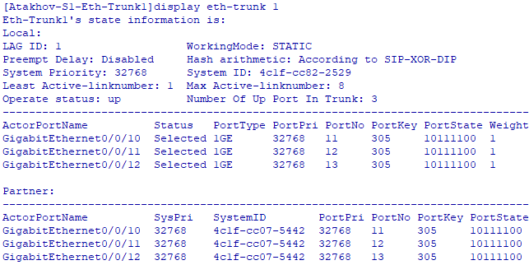

Рисунок 47 - статус Eth-trunk

Зададим на LSW1(рисунок 48) приоритет LACP, чтобы сделать LSW1 активным устройством.

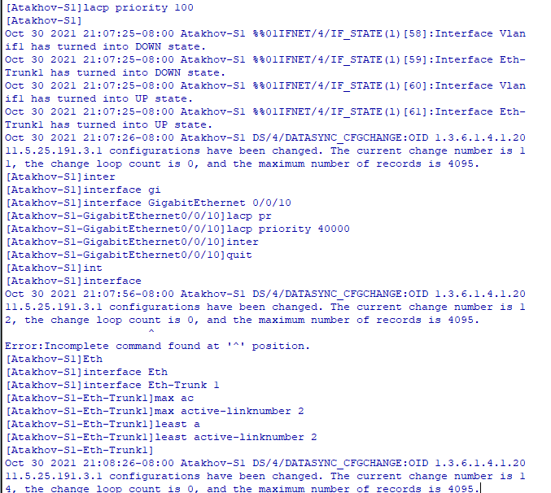

Рисунок 48 - задание приоритета LACP на устройстве

Изменим приоритет одного из портов (рисунок 49).



Рисунок 49 - изменение приоритета порта

Установим число активных портов на 2 (рисунок 50).



Рисунок 50 - ограничение числа активных портов

Включим функцию упреждения на Eth-trunk интерфейсе, как показано на рисунке 51.

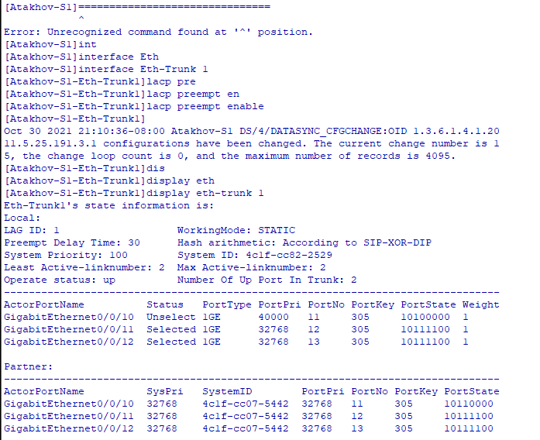

Рисунок 51 - включение функции упреждения

Отобразим статус Eth-trunk интерфейса (рисунок 52).



Рисунок 52 - статус Eth-trunk интерфейса

Теперь отключим один из активных портов, как это показано на рисунке 53.



Рисунок 53 - отключение порта

Убедимся, что порт стал неактивным, но активизировался другой порт (рисунок 54).

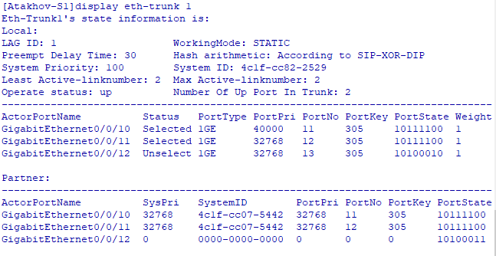

Рисунок 54 - статус Eth-trunk интерфейса

Аналогично отключим еще один порт. По рисунку 55 убедимся, что отключились все порты, так как для активности канала мы настроили минимальное число активных портов 2.

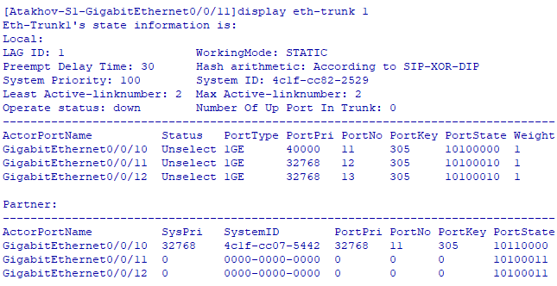

Рисунок 55 - статус Eth-trunk интерфейса

Включим порты обратно, как это показано на рисунке 56.

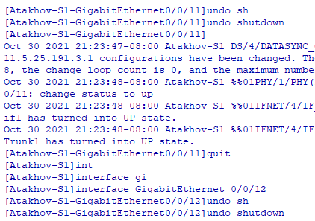

Рисунок 56 - включение порта

Убедимся по рисунку 57, что канал снова заработал.

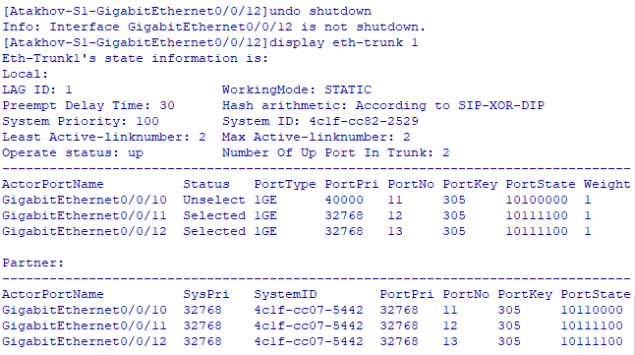

Рисунок 57 - статус Eth-trunk интерфейса

В ознакомительных целях изменим режим балансировки на основанный на IP адресах, как показано на рисунке 58.

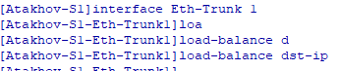

Рисунок 58 - изменение режима балансировки

Просмотрим конфигурацию устройств (рисунки 59-62).

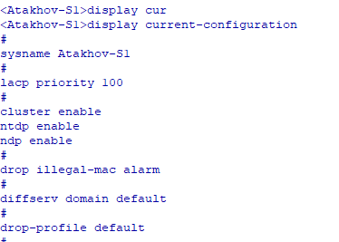

Рисунок 59 - конфигурация LSW1

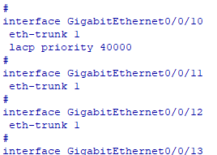

Рисунок 60 - конфигурация LSW1

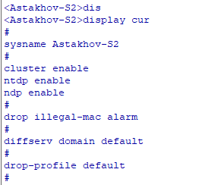

Рисунок 61 - конфигурация LSW2

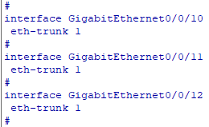

Рисунок 62 - конфигурация LSW2

**Часть 4. Связь между VLAN**

Создадим топологию, представленную на рисунке 63.

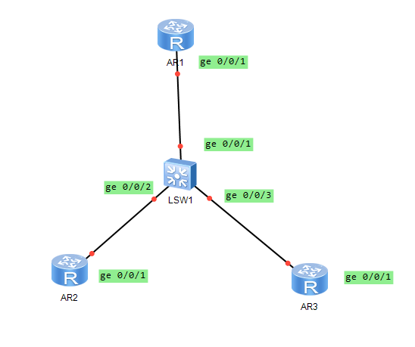

Рисунок 63 - топология сети

Настроим адреса и шлюзы на AR2 и AR3(рисунки 64 и 65 соответственно).

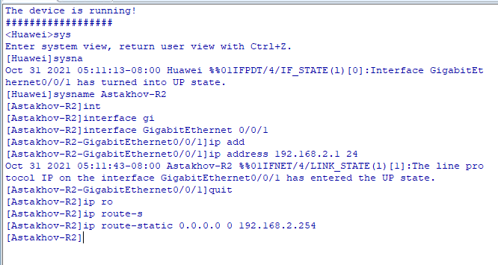

Рисунок 64 - настройка AR2

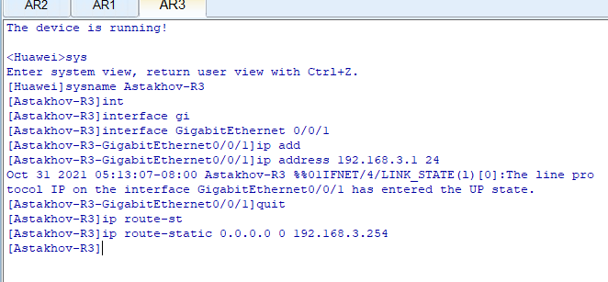

Рисунок 65 - настройка AR3

На LSW1 отнесем AR2 и AR3 к разным VLAN-ам, на рисунке 66 AR2 относят к VLAN с номером 2, аналогично необходимо отнести AR3 к VLAN с номером 3.



Рисунок 66 - настройка VLAN

Теперь настроим подинтерфейсы Dot1q для реализации взаимодействия между VLAN. Сначала сконфигурируем trunk-порт на LSW1 так, чтобы он пропускал пакеты из обоих VLAN (рисунок 67).



Рисунок 67 - настройка trunk-порта

Настроим подинтерфейсы Dot1q на AR1 и включим на них возможность работы с широковещательными пакетами ARP, а также настроим IP-адреса. На рисунке 68 приведен пример настройки для VLAN с номером 2.

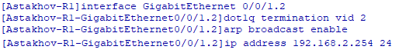

Рисунок 68 - настройка Dot1q

Далее проверим соединение между VLAN-ми, как это показано на рисунке 69.

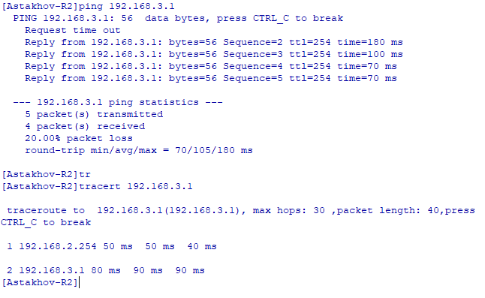

Рисунок 69 - проверка соединения

Удалим настройки предыдущего шага с помощью команды “undo”. Настроим vlanif интерфейсы на LSW1, как это показано на рисунке 70.

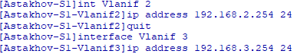

Рисунок 70 - настройка интерфейсов Vlanif

Далее проверим соединение между VLAN-ми, как это показано на рисунке 71.

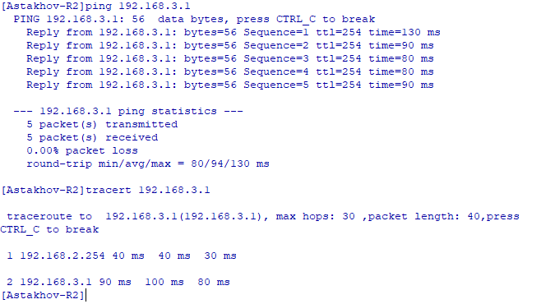

Рисунок 71 - проверка соединения

Как видно, соединение работает корректно. Отобразим конфигурацию на LSW1, AR2 и AR3 (рисунки 72-73, 74-75, 76 соответственно).

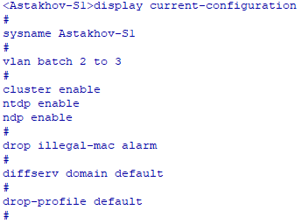

Рисунок 72 - конфигурация LSW1

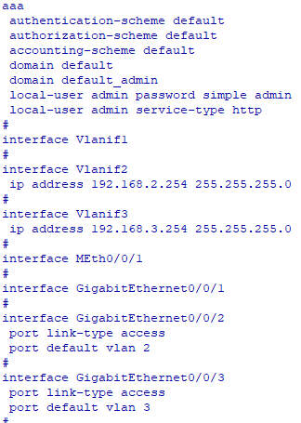

Рисунок 73 - конфигурация LSW1

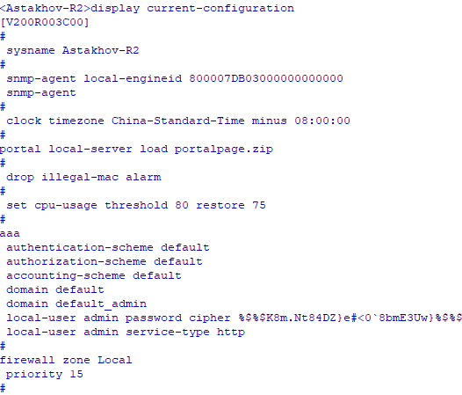

Рисунок 74 - конфигурация AR2

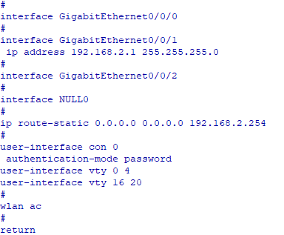

Рисунок 75 - конфигурация AR2

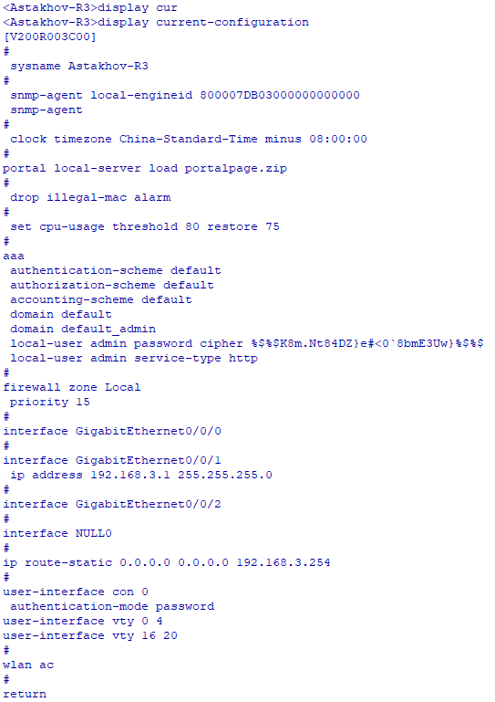

Рисунок 76 - конфигурация AR3

Вывод: в ходе данной лабораторной работы были изучены принципы создания, настройки и обеспечения взаимодействия VLAN, получены навыки устранения топологических петель с помощь STP и навыки создания агрегированных каналов.